wereldoriëntatie: naar welke provincie wijst de pijl?
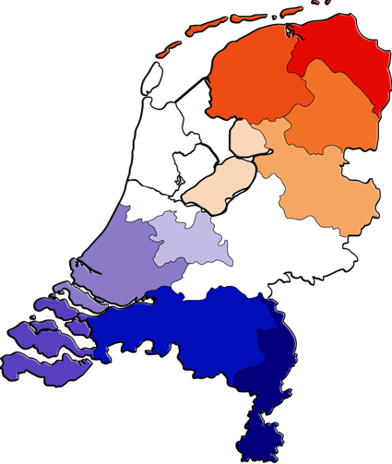  ⇒ | Noord-Holland
⇐ | Limburg
⇒ | Zeeland
⇐ | Overijssel
⇑ | Drente
⇐ | Noord-Brabant

Nakijkblad
Noord-Holland
Limburg

Zeeland

Overijssel

Drente
Noord-Brabant

